UAS SEMESTER II TAHUN AKADEMIK 2019 / 2020
TEKNIK INFORMATIKA – UNIVERSITAS BHAYANGKARA SURABAYA
MATA KULIAH : JARINGAN KOMPUTER
DOSEN PENGAMPU: R DIMAS ADITYO
TANGGAL : 15 Juni 2020

Soal
- Jelaskan Secara Gamblang Kedalam Tabel, 12 Perbedaan Antara TCP dan UDP ?
- Jelaskan Tentang TCP Error Handling Dari Gambar Dibawah Ini, Bagaimana Proses TCP Melakukan Control Checksum terhadap Data ?
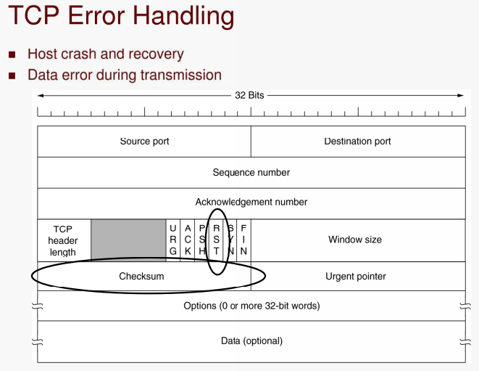

- Segera Bentuk 1 Kelompok Terdiri dari 7 Orang Anggota, Untuk Mengerjakan Tugas UAS Berikutnya? ( Soal Akan DiUpload Menyusul )

~ Selamat Mengerjakan ~

